第五讲 光的传播、光的反射
A.学前导读
为何会出现“一叶障目不见泰山”呢？
日食和月食是如何形成的，在什么特定的位置可以观察到？
为何打雷下雨时总是先看到闪电后听到雷声？

B.导入实验

实验一：光源
举出一些具体的物质让学生来判断此种物质能否“自身发光”.如：电灯、点燃的蜡烛、手电筒、激光笔、手机、太阳；玻璃、镜子、地球、月球.
实验结论（知识点1）：能够自身发光的物体叫做光源，一般我们将光源分为自然光源（太阳、萤火虫、水母、闪电）和人造光源（电灯、手电筒、点燃的火把、点燃的蜡烛）.很多物体自身没有发光的能力，而是通过反射其他光源发射的光线，让我们认为它们拥有发光的能力（玻璃、镜子、钻石、月亮）.

实验二：光的传播
用激光笔射出光线使其穿过均匀的空气、均匀的水、均匀的玻璃，学生观察归纳出光在均匀介质中的传播方式.
实验结论（知识点2）：大量的实验证明，光在同种均匀介质中沿直线传播；光在不同种或不均匀介质中传播时，传播方向将会改变.注意，传播介质必须是透明物质（真空也可算）
实验三：光的直线传播典型现象（知识点3）
①影子的形成：利用光源（电灯）与遮挡物来研究光源、遮挡物、影子三者之间的关系.
②日食与月食：将黑板比作太阳，用一个小物块（如橡皮擦）比作月球，将学生的眼睛比作地球，让学生设计方法使自己在睁开眼睛的状态下看不到正对的黑板.
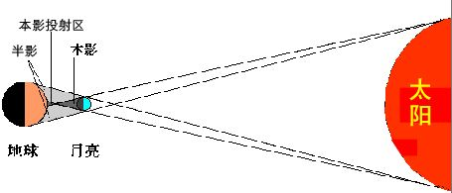
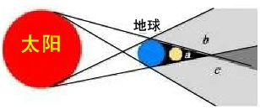

③小孔成像：利用蜡烛、不透光的纸板（分别在同种纸板上钻一个很小的圆形孔、方形孔、三角形孔，另一张钻较大的孔）、接收光线的白色光屏.将三者放在同一高度、同一直线上，可以适当移动三者的位置，来观察烛焰与光屏上的像之间的关系.
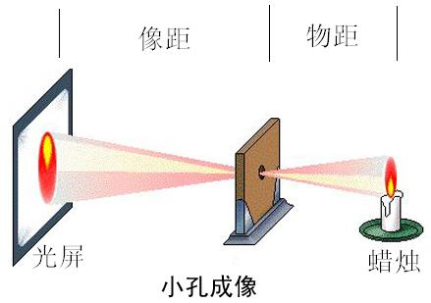

实验结论：三种典型的光学现象运用的原理都是“光的直线传播”，影子以及日食月食都是不透明物质挡住了光继续传播的路径，而小孔成像是光沿直线传播后必须注意发光点与成像点之间的一一对应.注意，小孔成像中形成的像是倒立的实像，像的大小由相距以及物距之间的关系决定.

C.知识详解
知识点4：光的传播速度
真空中的光速是已知宇宙中最快的速度，在物理学中用字母c表示，c=2.99792×10⁸m/s，在计算中，真空中的光速取c=3×10⁸m/s，光在空气中的速度略小于在真空中的速度，计算的时候可以视为c=3×10⁸m/s.光在水中的速度约为c，在玻璃中的速度约为c.
记作：v_{真空}＞v_{空气}＞v_{水}＞v_{玻璃}
“光年”是指光一年走过的路程，是长度单位，不是速度单位.

知识点5：光线
光线是人们用来表示光的传播路径的一种方式.根据光的直线传播，我们沿光的传播路径画一条直线，并在直线上用箭头表示光的传播方向，这种表示光的传播方向的直线称为光线.
画法：（1）沿光的传播路径画一条直线（2）实际光线要画成实线（3）直线要标注箭头，箭头方向表示光的传播方向（4）非实际光线一般用虚线表示（5）光在非均匀介质中传播路径可能为一条曲线

D.典型例题
知识点：光源的概念
- 下列物体：①太阳、②月亮、③星星、④夜明珠、⑤钻石、⑥打开的电视机、⑦灯笼鱼，其中一定是光源的是_______________；一定不是光源的有____________．（只填序号）
解析：自身能够发光的物体叫光源．光源可以分为自然（天然）光源和人造光源．太阳、夜明珠、打开的电视、灯笼鱼都是光源，而月亮、钻石是靠反射才能发光，不是光源．星星有恒星和行星以及卫星之分，只有恒星是光源，所以星星不一定是光源．
故答案是：一定是光源的是：①④⑥⑦、不一定是光源的是：②③⑤．

知识点：光的传播
【例2】（2010•嘉兴）小明在学习“光的传播”时，看到老师的一个演示实验，过程如下：
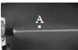
①用激光笔射向水中，观察到光线是一条直线（如图）；
②在A点处用漏斗向水中慢慢注入海波溶液，观察到光线发生了弯曲；
③经搅拌后，观察到光线又变直．
小明根据上述现象得出的结果，正确的是（ ）
A.光的传播需要介质 B.光只有在水中才沿直线传播
C.光在海波溶液里不能沿直线传播 D.光在同一种均匀介质中才沿直线传播
解析：从①中我们发现光在水中沿直线传播；而②中的光线不再沿直线传播不同于①的是介质不再均匀，③现象中的光线又沿直线传播，是由于经搅拌后，介质又变得均匀，故可以得出，光在同一种均匀介质中才沿直线传播．故选D．

知识点：光的传播
【例3】（2011•钦州）如图所示的情景中，属于光沿直线传播现象的是（ ）
A.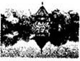水面倒影 B. 放大指纹
C. 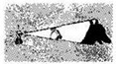手影游戏 D. 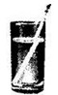水面处“断”笔
解析：光在自然界中存在三种光现象：在日常生活中，激光准直、小孔成像和影子的形成等都表明光在同一种均匀介质中是沿直线传播的；当光照射到物体界面上时，有一部分光被反射回来发生叫做反射现象（即将学习到），例如：平面镜成像、水中倒影等；当光从一种介质斜射入另一种介质时，传播方向的会偏折，发生是即将学习到的折射现象，如：看水里的鱼比实际位置浅、彩虹等．只有C中光被手遮挡后，在后边形成一个黑色的区域，叫做影子，即手影，是光的直线传播形成的，符合题意.故选C.

知识点：影子的形成
【例4】中学生身高1.5m，在阳光照射下影长为1m，若此时测得旗杆的影长为4m，则旗杆高为（ ）
A..6m B.7m C.8m D.9m
解析：光在均匀介质中是沿直线传播的，所以阳光斜射下的物体会有影子，物体本身的高度与影子的长度的比值是定值．
已知中学生身高1.5m，在阳光照射下影长为1m，旗杆的影长为4m，设旗杆高度为L，
则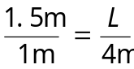，所以L=6m；故选A．

知识点：小孔成像
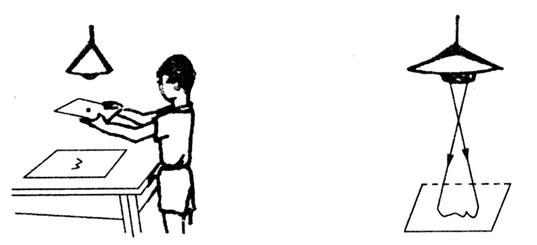
【例5】如右图，小华在一张不透光的纸上用针扎一个直径约1mm的小孔，让白炽灯泡发出的光穿过小孔射到白纸上，在白纸上可看到一个清晰 状的光斑，这是 现象，这是由于 产生的，向上移动小孔，像的大小变 .
解析：此题考查的是小孔成像的有关知识.白炽灯的光通过小孔沿直线传播，在白纸上会形成灯丝的像.如果物体比小孔大得多，则小孔所成的像与孔的形状无关，像的形状与物体的外部轮廓相似，如果孔向上移动靠近物体，则所成的像将会变大.若小孔的直径增大到一定程度时，小孔便不再能成像.
故答案为：灯丝；小孔成像；光沿直线传播；大.

知识点：光速
【例6】在真空中的传播速度是_____________m/s，声音在空气中的传播速度大约是340m/s，表示1秒钟内声音在空气中传播的路程为____________m．某次下雷雨，小明看到闪电5秒后听到雷声，则发生雷击处离小明有___________m．
解析：光在真空中的传播速度是3×10⁸m/s．
声音在空气中的速度是340m/s，表示1s内声音在空气中传播的路程为340m．
雷声的路程s=vt=340m/s×5s=1700m．
故答案为：3×10⁸m/s；路程为340m；1700．

知识点：光速
【例7】光在真空中的传播速度是_____________m/s；已知从地球发出的一光信号经2.56s到达月球并反射回发出地点接收，则月球与地球间的距离约等于_________________m．
解析：光在真空中的传播速度v=3×10⁸m/s；
月球与地球间的距离：s=vt/2=3×10⁸m/s×2.56s/2=3.84×10⁸m．
故答案为：3×10⁸，3.84×10⁸．

E.夯实基础
1.自身能够 的物体叫光源.正在发光的电灯、反光的镜子、收看电视时看到的屏幕、太阳，其中不是光源的是 .
2.光在不同介质中传播的速度一般是不同的，它在水中的速度 在玻璃中的速度.（填“大于”、“小于”或“等于”）
3.小孔成像的原理是光的 ，若光源是圆形的，小孔是方形的，则成的像是 形的.
4.光源是 ，人类巨大的自然光源是 ，最好的人造光源是 .①太阳；②月亮；③星星；④碎玻璃片；⑤蜡烛的火焰；⑥无影灯；⑦钻石；⑧萤火虫；⑨小彩电灯.上述例子中一定是光源的是 ，一定不是光源的是 ，可能是也可能不是光源的是 .
5.一根旗杆竖立在阳光下，从早晨到中午这段时间内，旗杆影子的长度 （填“变长”或“不变”“变短”）.

F.进阶拓展
1. 下列都是光源的是（ ）
A.蜡烛火焰、抛光的金属面 B.月亮、火把
C.太阳、月亮 D.太阳、蜡烛火焰
2.不能用光的直线传播来解释的物理现象是（ ）
A.“一叶障目，不见泰山”
B.太阳光穿过大气层射向地面过程中发生弯曲
C.检查一块木头棱是否直，可闭上一只眼睛，用另一只眼睛沿棱的长度方向看过去
D.日食、月食的形成
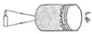
3.（威海）小明同学在课外用易拉罐做成如图所示的装置做小孔成像实验，如果易拉罐底部有一个很小的三角形小孔，则他在半透明纸上看到的像是（ ）
A.蜡烛的正立像 B.蜡烛的倒立像 C.三角形光斑 D.圆形光斑
4.晴天，树阴下的地面上出现的圆形光斑是（ ）
A.太阳的实像 B.太阳的影子 C.太阳的虚像 D.树叶的影子
5. 光在空气、水、玻璃中传播的速度，按由小到大的顺序排列为（ ）
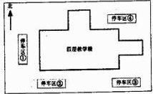
A.空气、水、玻璃 B.玻璃、水、空气
C.水、空气、玻璃 D.水、玻璃、空气
6.（台州）夏日下午，为了防止自行车被曝晒，学校的四层教学楼边有如图的四个露天停车区，你认为停车的最佳位置是（ ）
A.停车区① B.停车区②
C.停车区③ D.停车区④
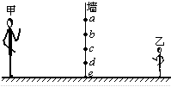
7.（肇庆）如图所示，甲、乙两人分别站立于一面墙的两边，若要在墙上开一个窗使两人彼此都能看到对方的全身，则所需的最小窗的位置应为（ ）

A.ae B.ad C.bc D.bd
8. 2009年7月22日我国长江流域发生了本世纪以来最大规模的一次日全食，左图是某校同学用一盆墨水观察到的日食奇观，产生日食的原因是光沿________传播，当我们位于右图中的________区域时，就能看到日全食现象.
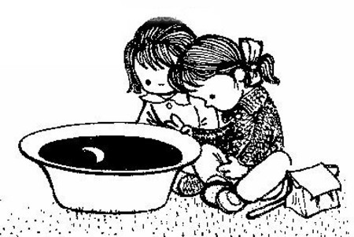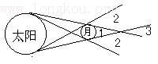
9.将点燃的蜡烛置于自制的小孔成像仪前，调节二者的位置，在屏上得到如图所示的蜡烛清晰倒立的像，请在图中确定成像仪上小孔O的位置（保留作图痕迹）.若将蜡烛靠近成像仪少许，蜡烛的像将 （选填“变大”、“变小”或“不变”）.
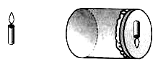
G.课后训练
1.（多选）点光源发出的光照射到不透明的物体上就会在物体后面的屏上形成影子，关于改变影子大小的下列说法，正确的是（ ）
A.增加光源到物体的距离，影变大 B.增加屏到物体的距离，影变大
C.增加物体本身的大小，影变大 D.增加物体到屏的距离，影变小
2.如图所示的四种现象中，由于光的直线传播形成的是（ ）
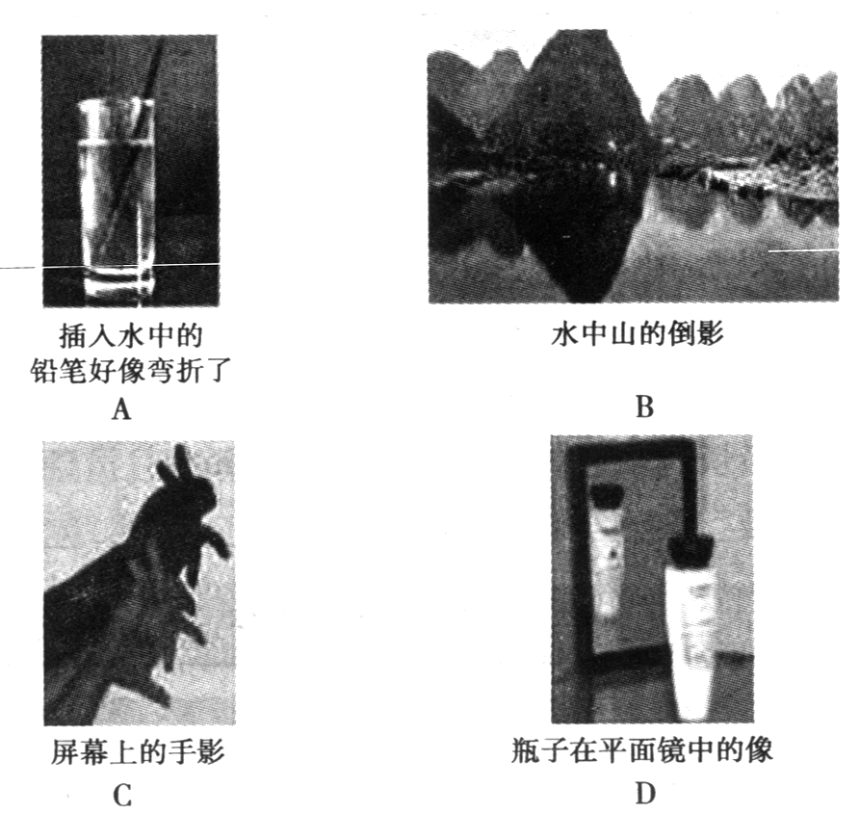

3.（平原）如下短句或词语涉及到的知识与光的直线传播无关的是（ ）
A.立竿见影 B.一叶障目 C.鱼翔浅底 D.三点对一线
4.如图所示，在开凿大山隧道时，工程师们常常用激光束引导掘进机，使掘进机沿直线前进，保证隧道方向不出偏差．这主要利用了（ ）
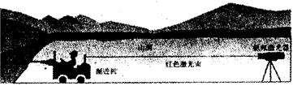
A.光的直线传播 B.光的曲线传播
C.光的反射 D.光的折射
5.一般情况下，光传播时的路径是看不到的，你在实验中显示光路的方法是 .
6.在一边长为10cm的硬纸板中间，挖一个长4mm，宽5mm的矩形小孔，将这一小孔正对着太阳光.当纸板和地面相距较近时，你在地面上能观察到的亮斑是 .
（1）逐渐增大纸板与地面距离，当增大到一定距离时，你会发现亮斑 .
（2）继续增大纸板与地面距离，当增大到一定距离时，你会发现 .
7.由于光沿直线传播，当光遇到不透明物体时，会在物体后面形成影子；我们常常根据光源的大小将光源分为点光源和面光源，当发光物体的大小远远小于它到观察者的距离时，可以把它看成一个发光点，称为点光源，那些不能作为一个发光点的则称为面光源，如图甲是从光源发现的光遇到不透明物体时形成的影子.许多神奇的现象都与影子有关，如日食. 请根据以上信息指出图乙中的A、B、C三幅照片分别是从哪个区域中拍摄的.

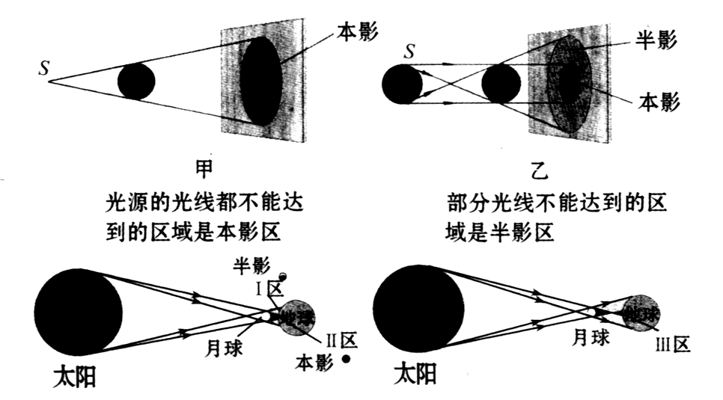
甲
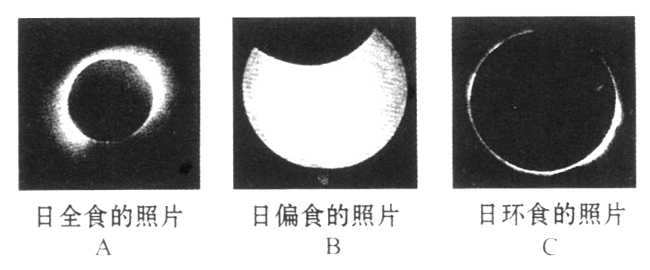
乙

8.有一位在北京某剧场里观看演出的观众坐在离演奏者30m远处，另一位在上海的听众在自己家里收音机旁听实况转播，北京与上海相距1460km.问哪一个人先听到演奏声？（已知无线电波与光的传播速度相同）

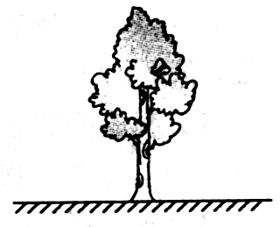
9.某同学要利用一把能测长度的米尺，测量如图所示的水平地面上的一颗大树的高.
（1）简要说明他的测量方法；
（2）写出计算大树高度H的数学表达式.

H.设计实验
易拉罐巧做“小孔成像”
实验前准备一个空易拉罐，剪刀，钉子（或钢针），塑料薄膜（透光性不用太好，用白色塑料袋即可），胶水（或橡皮筋），蜡烛，打火机.
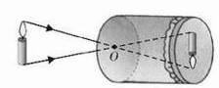
先将易拉罐顶部用剪刀去掉，在底部用钉子打一个很小的孔，顶部罩上塑料薄膜并用胶水固定.点燃一根蜡烛，用制作好的易拉罐底部对准蜡烛火焰，观察塑料薄膜上形成的图案.注意实验中屋内不能太亮，并可以扇动蜡烛火焰以改变烛焰的位置来观察薄膜上的图案.
我们会在塑料薄膜上观察到一个正好倒立的蜡烛火焰的像，这就是小孔成像，其原理就是光的直线传播.我们还可以改变物距和像距，来比较像与物的大小关系.

I.拓展阅读
寻找“往日之光”

在科幻小说《往日之光》中作者鲍勃·肖幻想了一种慢透光玻璃，讲述了一段美丽动人的故事.
“想象有一种玻璃，光在这种玻璃中运动的速度极慢，通过半厘米厚需要10年，比蜗牛的速度还慢得多.当一块慢透光玻璃制出来时，望上去总是一片漆黑，因为还没有光穿过它.把这种玻璃放在风景秀丽的林中、湖边，带着这些美丽的景致的光陷入慢透光玻璃中，10年也出不来.把在这种地方放了10年的玻璃镶在城市住宅的窗户上，那么，在下一个10年的过程中，这个窗子外面便仿佛呈现出林中湖泊的美景.各种动物无声的前来饮水，空中百鸟飞翔，日夜在交替，季节在变化.身居闹市，犹如别墅.”
这确实是一个有意思的幻想，但关键是要降住飞驰的光.科技技术发展到今天，部分科幻已经开始变成现实.

J.知识拾遗
同学们，你能回答学前导读中的三个问题了吗？
本课中的疑问

